第三方运营操作页面配置到商户后台

第一步：配置菜单

设置->商户设置->菜单->新增

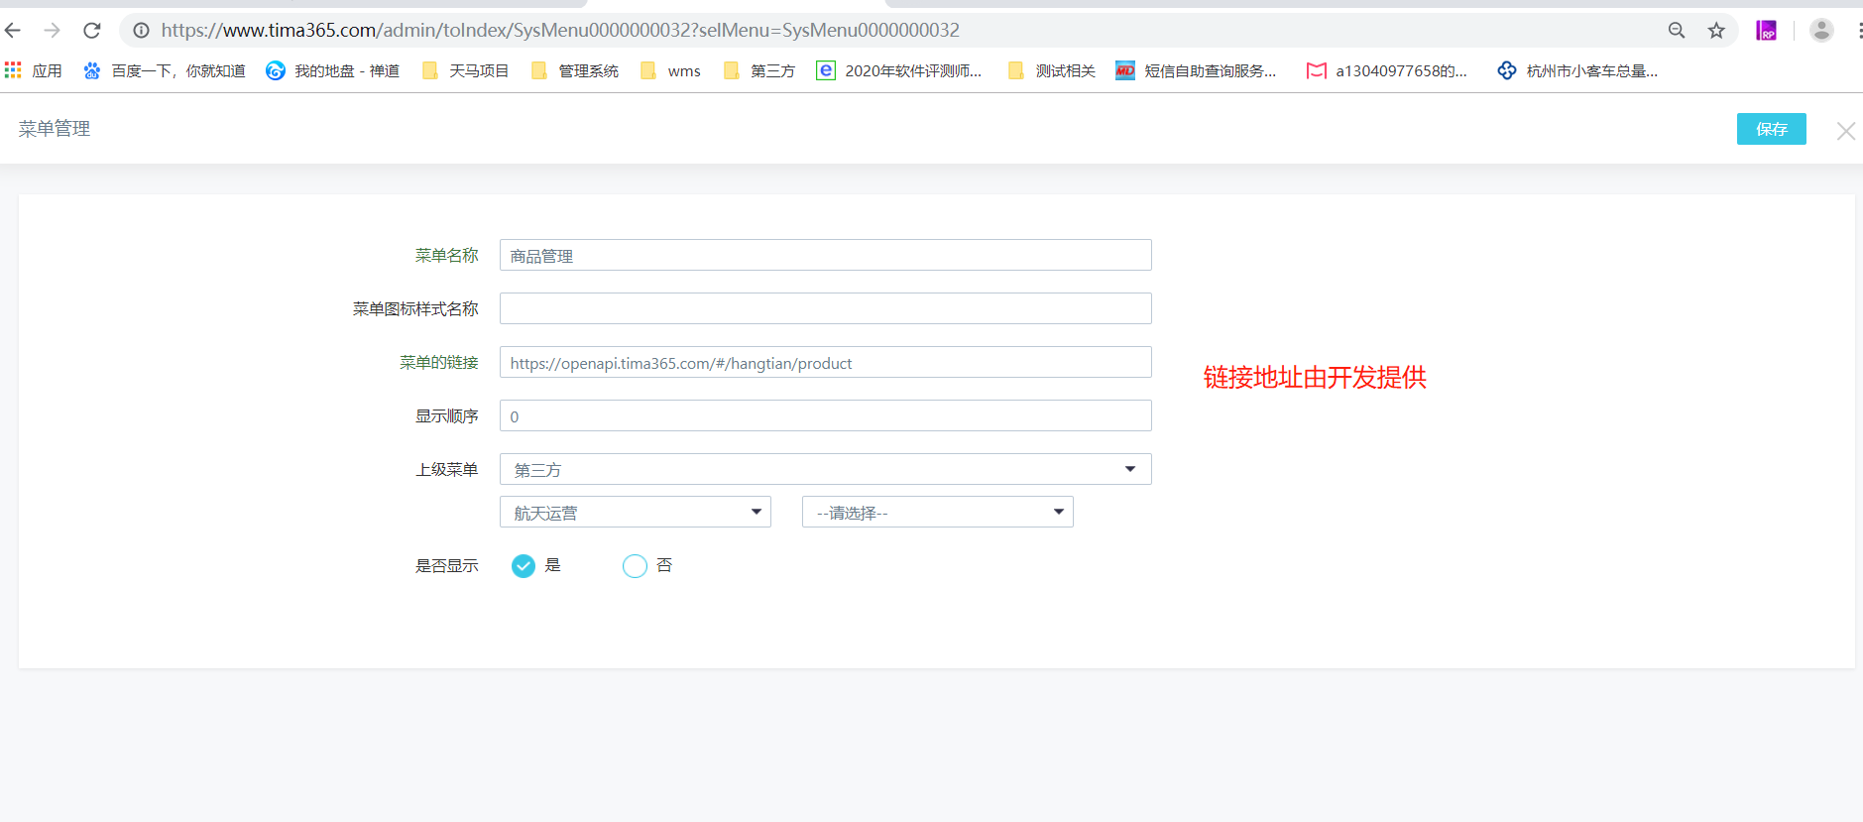

第二步：配置权限

设置->商户设置->权限->新增

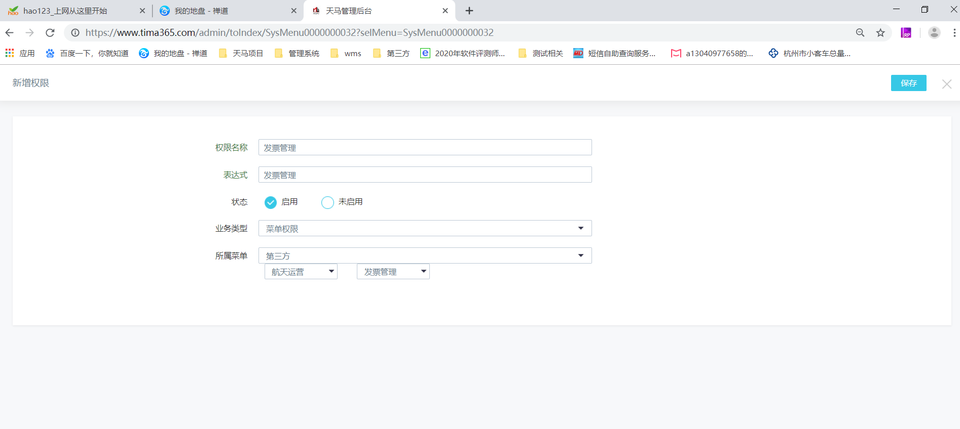

第三步：设置权限

设置->商户设置->基准角色->自营商户->关联权限

